市區道路安全設施佈設範例

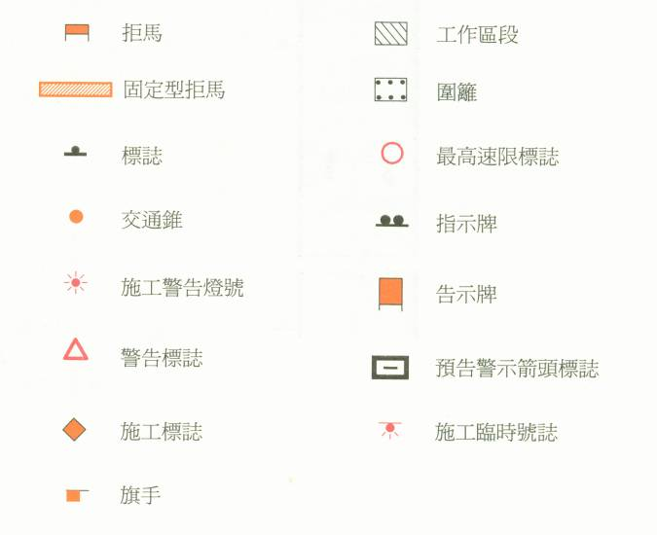
主要安全設施之圖例如下圖所示
（一）用於雙車道路面局部施工，其中一向行車路面阻斷者

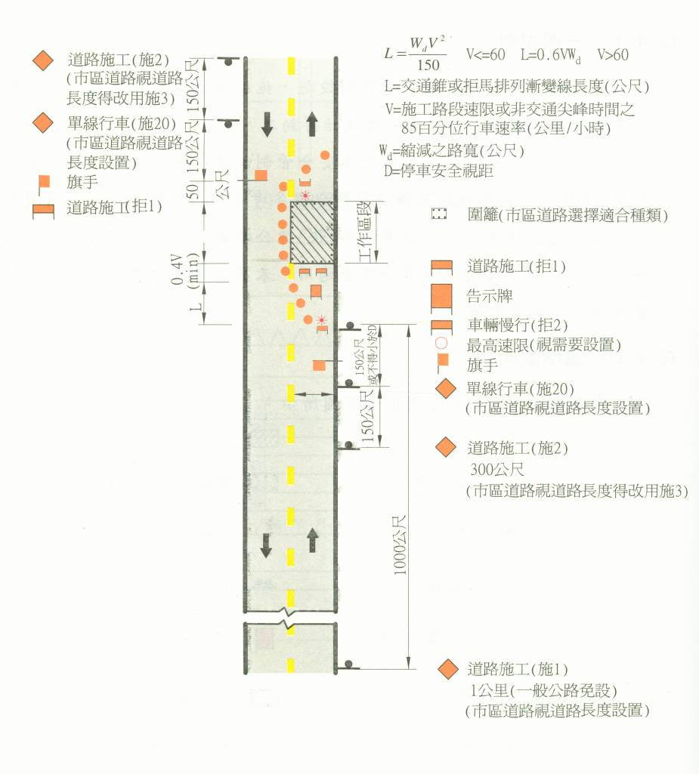
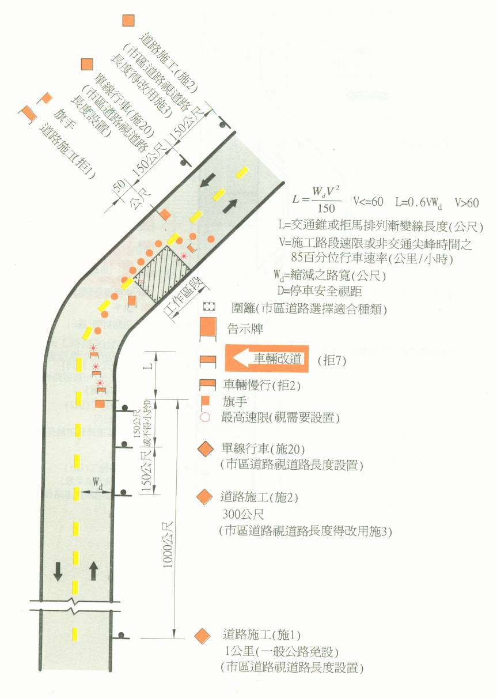
(二) 用於視距不良之雙車道路段，其中一向行車路面阻斷者
（三）用於道路阻斷使用便道通車者

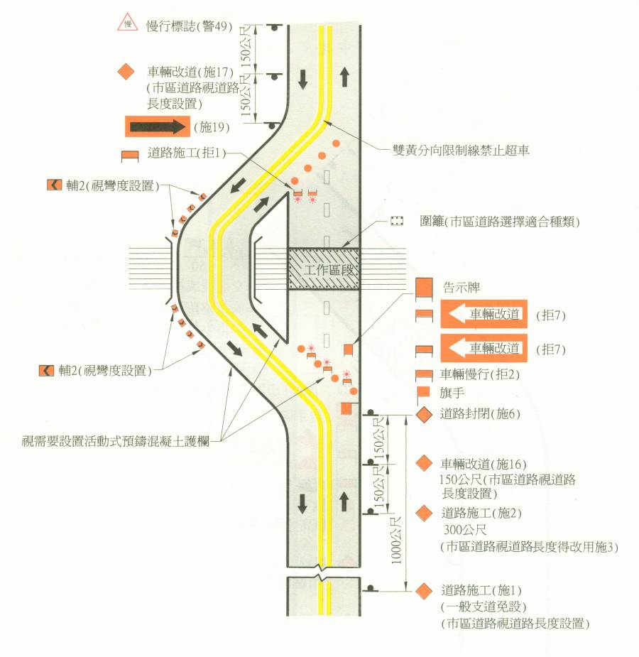
（四）用於四車道以上之多車道，其中一向行車路面阻斷或雙車道路線其對向快車道外側經加鋪路面可行車者
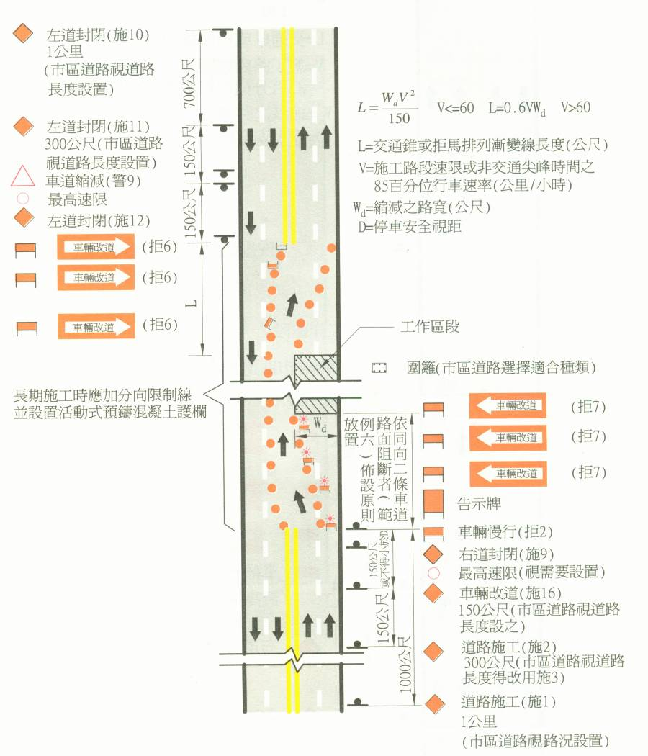
（五）用於四車道以上之多車道，其同向車道中一條車道路面阻斷者
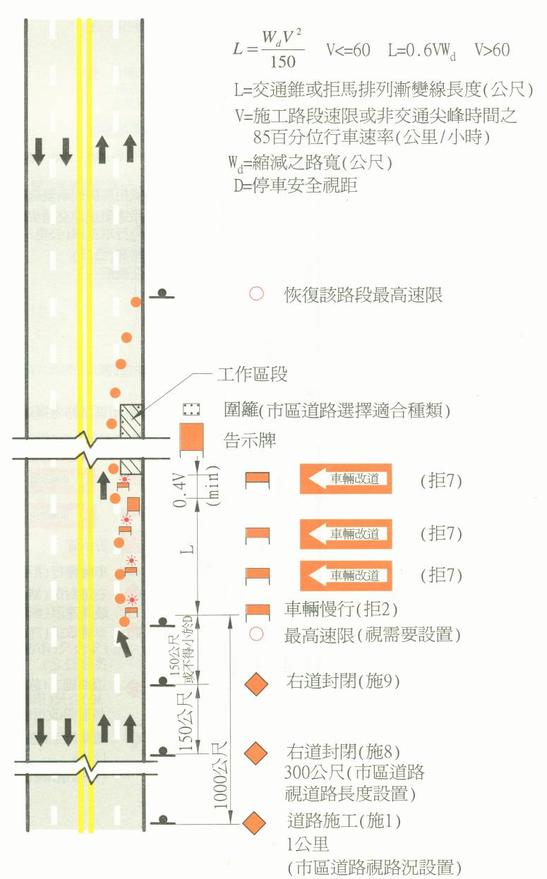
（六）用於同向三車道以上之多車道，其中二條以上車道路面阻斷者
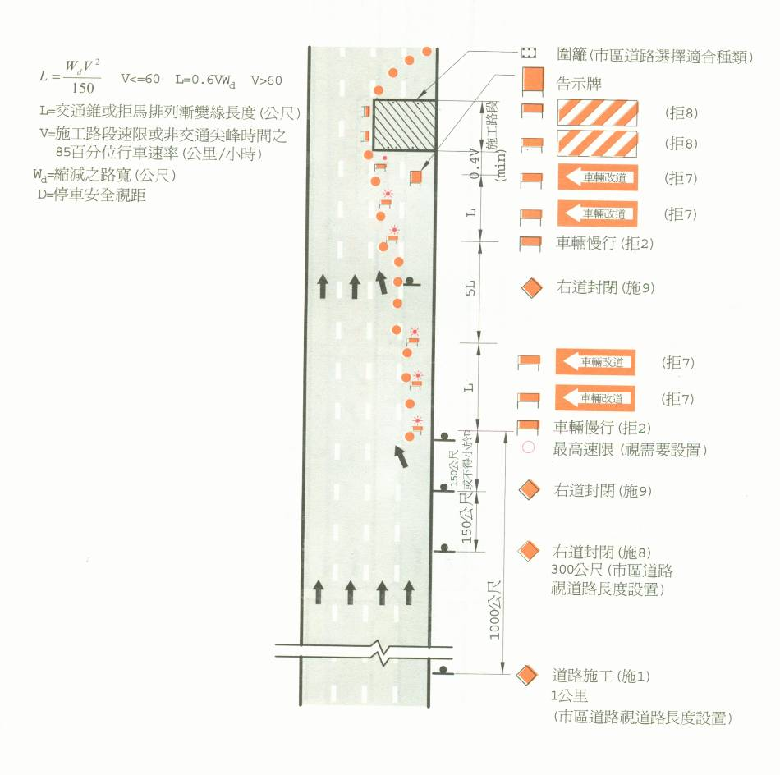
（七）用於設有分向島道路，其中內側車道路面阻斷者

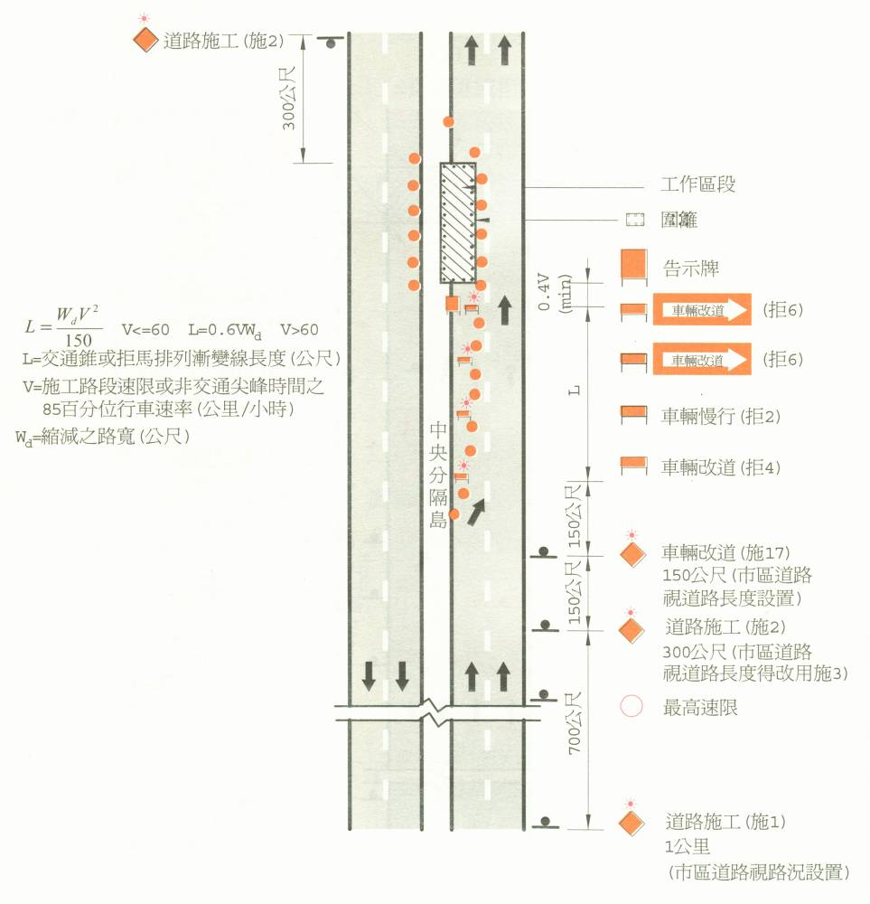
（八）用於設有分向島之四車道，其中一向行車路面阻斷者
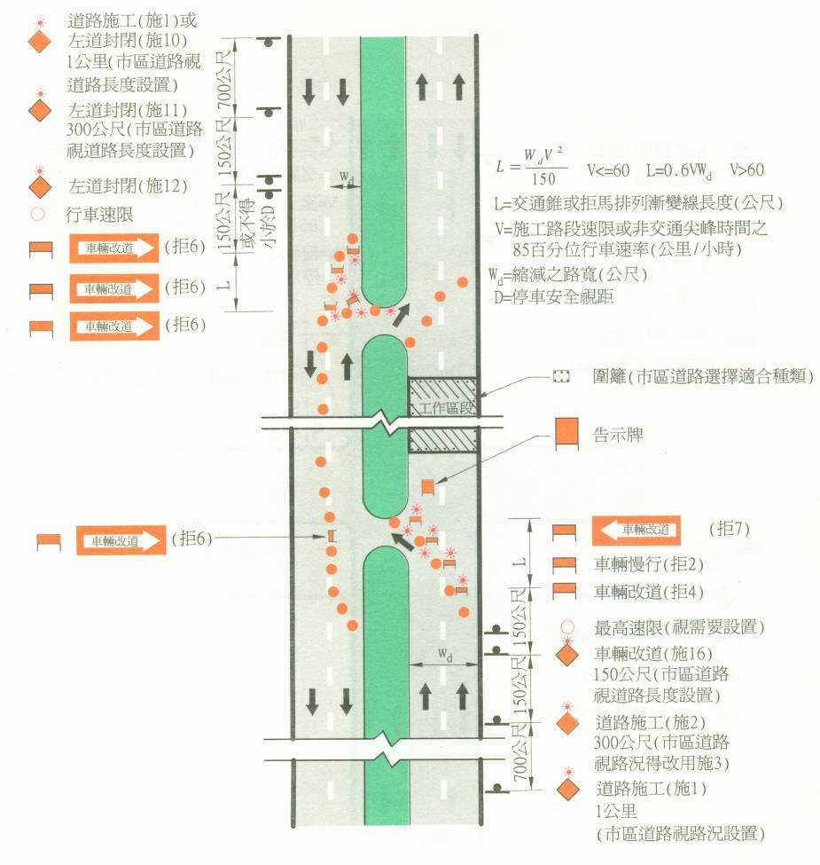
（九）用於市區四車道以上道路，臨近路口一向封閉施工者
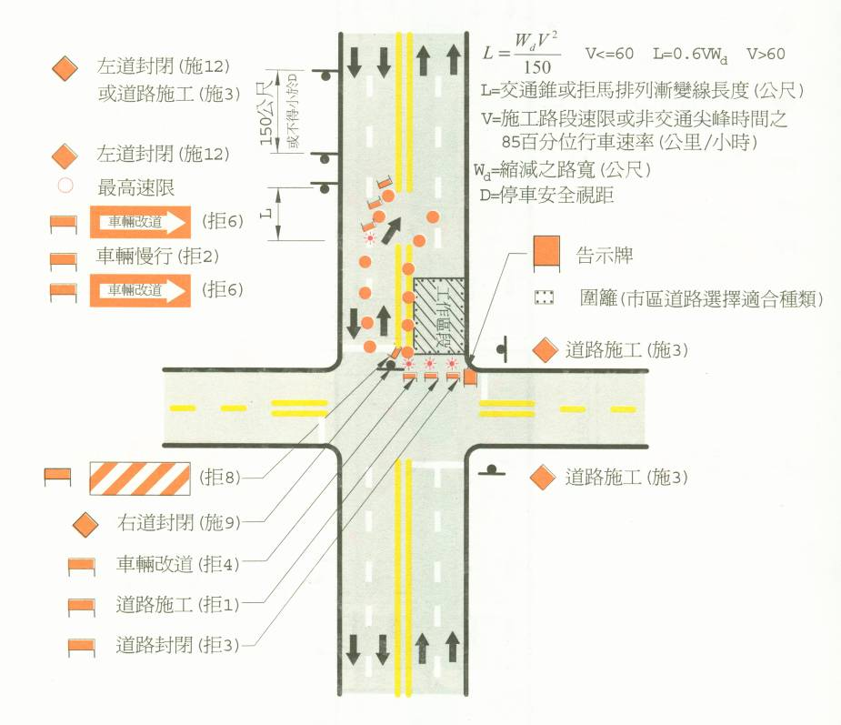
（十）用於市區道路臨近路口道路中心局部施工者
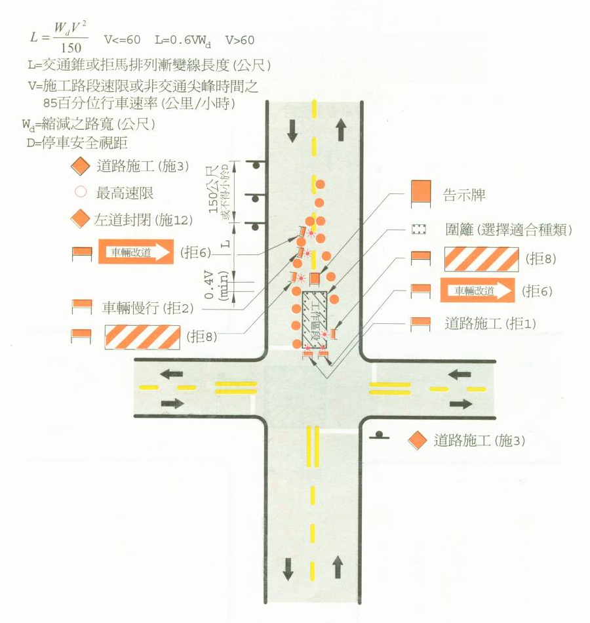
（十一）用於市區道路交叉路口中心施工者
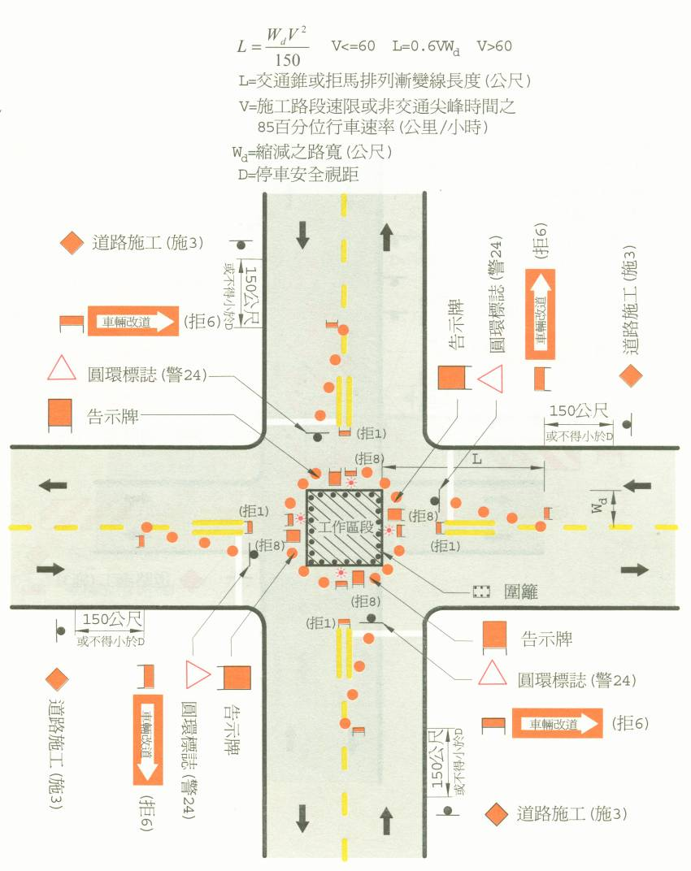
（十二）用於市區道路兩側施工，僅可單向通行者
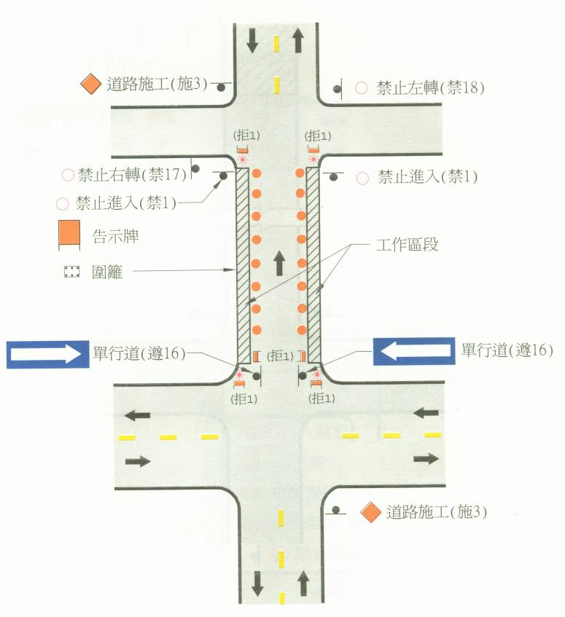
（十三）用於道路阻斷情形嚴重，無法開闢便道，必須繞道行車者
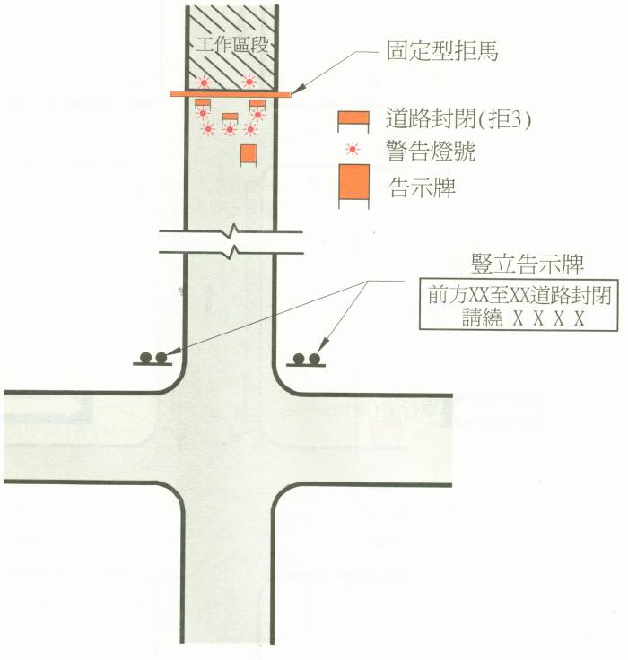
（十四）用於市區內八公尺以下道路單側施工者
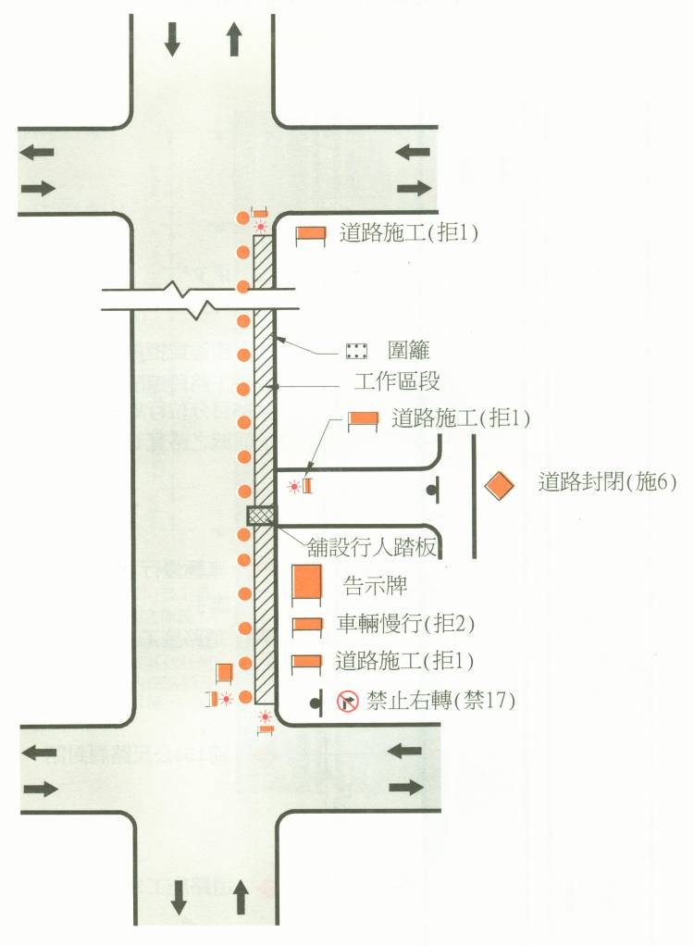
（十五）用於移動性施工、臨時使用道路或短時間施工者

工作區域

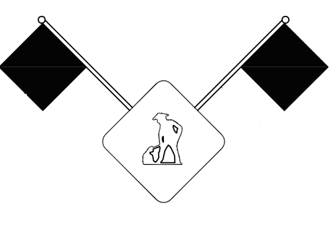
工作車輛(懸掛移動性施工標誌或電動旗手)

停車視距

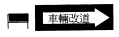
警示車輛或拒馬
適當距離

最高速限

註:
- 移動性施工、臨時使用道路或短時間施工如道路劃線、分向島除草、路容清潔、路樹修剪、路燈修復、小面積路面坑洞修復、違建拆除、緊急搶修…等作業，應依本範例佈設交通安全設施。
- 路肩、最外側及慢車道施工時，工作車輛後得免派警示車輛，惟工作車輛應有移動性施工標誌或電動旗手；其他車道施工時，工作車輛後方應有警示車輛或拒馬，工作車輛應懸掛移動性施工標誌；移動性施工標誌之板面得裝設新型光源如LED等燈具以加強警示功能。
- 市區道路如因街廓短，漸變段長度無法達到需求佈設長度L時，經工地主管工程師同意，得於移動性施工標誌前方適當距離，加設工 區臨時限速標誌，以符停車視距要求。

